МИНИСТЕРСТВО ОБРАЗОВАНИЯ РЕСПУБЛИКИ БЕЛАРУСЬ

ГЛАВНОЕ УПРАВЛЕНИЕ ОБРАЗОВАНИЯ
ГРОДНЕНСКОГО ОБЛАСТНОГО ИСПОЛНИТЕЛЬНОГО КОМИТЕТА

ОТДЕЛ ОБРАЗОВАНИЯ КОРЕЛИЧСКОГО РАЙОННОГО ИСПОЛНИТЕЛЬНОГО КОМИТЕТА

ГУО «СРЕДНЯЯ ШКОЛА Г.П. МИР ИМ. А. И. СТАШЕВСКОЙ»

КОНКУРС
«ЛУЧШИЕ ПРАКТИКИ И МЕТОДИЧЕСКИЕ ИНСТРУМЕНТАРИИ В ПАТРИОТИЧЕСКОМ ВОСПИТАНИИ»

НОМИНАЦИЯ
«УРОК В МУЗЕЕ»

Троско Наталья Степановна,
учитель математики

г.п. Мир
2024
Музейный урок на тему
«Масштаб. 80-летию освобождения Беларуси посвящается»
6 класс

Цель урока: закрепить понятие «масштаб»; формировать у учащихся практические умения и навыки, связанные с математическими вычислениями при решении текстовых задач с использованием исторических событий; воспитывать любовь к истории своей страны; воспитывать интерес к предмету, воспитывать культуру поведения при групповой работе. Развивать интерес к математике и показать связь математики с другими науками, в частности, с историей.
Задачи урока:
- образовательные: закрепить навыки нахождение масштаба, закрепить навыки по решению задач на нахождение расстояний на местности и на карте, зная масштаб карты с использованием исторических событий.
- развивающие: развивать мыслительную деятельность учащихся на уроке, развивать вычислительные навыки, развивать умение работать в группах, умение применять рациональные приемы устного счета.
- воспитательные: развитие познавательного интереса учащихся на основе межпредметных связей, активизировать мыслительную деятельность учащихся посредством участия каждого из них в работе; воспитание чувства взаимопомощи, поддержки и патриотизма

Тип урока: комбинированный.

Необходимое оборудование и материалы: Презентация: "Масштаб" (программное обеспечение Microsoft PowerPoint), компьютер, проектор, карты 4х наступательных операций, линейка, карточки, таблицы.
Этапы урока:
1. Организационный момент.
2. Актуализация знаний:
- устная работа
3. Закрепление знаний:
- практическая работа
-творческая работа
- защита работы
4. Домашнее задание.
5. Итоги урока
 | № слайда
1. Добрый день, ребята! Сегодня мы с вами отправляемся в путешествие по математике и историческим событиям нашей страны. Надеюсь, оно будет удачным, и мы привезем с собой большой багаж новых знаний и впечатлений. Наш урок посвящен 80-летию освобождения Беларуси от немецко-фашистских захватчиков, в частности основным боям, которые привели к освобождению Беларуси в1944 году. Тема нашего урока «Масштаб». Мы рассмотрим шаги к победы не только с точки зрения истории, но и с точки зрения математики, а именно с точки зрения масштаба.  Вы разбиты на 3 команды, каждая группа имеет свое название. Каждая группа получит индивидуальное задание с мини- исследованием, которое нужно будет защитить.  Начнем наш урок с устной работы. Для продолжения работы нам необходимо ответить на следующие вопросы:  - Сколько в 1м. = 100 см.; 1км. =1000м., 1 км. = 100000 см.;  500см.=5м.; 500000см.=5 км  - Длина ствола орудия советского танка Т-34 равна 400 см., какова длина орудия макета с масштабом 1:100. (4 см)  - Какая длина реки Неман, если на карте ее длина 9 см,  а масштаб карты 1: 10 000 000? (900 км). Объясните как получили ответ?  - Бойцы, освобождая Беларусь, прошли с боями 15 км. за 5 дней. С какой постоянной скоростью шли солдаты данное расстояние? Как вы думаете, быстро это или нет? Что задерживала солдат на их пути? (3км в день)  Молодцы ребята! Это вам поможет в дальнейшей работе.  А что б работа прошла успешно, сделаем ФИЗКУЛЬТПАУЗУ.  2. А, теперь ребята настала пора нашей практической работе. Мы будем работать с картами основных военных действий, которые привели к победе и помогли освободить нашу Родину. Вы уже видите, что каждая команда имеет название по каждым основным битвам и наступательным операциям в ВОВ, которые привели к Великой Победе над фашизмом - это Минская операция, операция Багратион и Брянская операция. У каждой группы на столе лежит:  - карта военных действий с масштабом (приложение 1) для работы с ней и проведения необходимых расчетов и информации;  - таблица с вопросами о статистических данных каждой битвы (приложение 3), в которую вы будете вписывать собранную информацию из интернета;  -таблица с практическими заданиями (приложение 2 ), в которую вы будете вписывать результаты ваших расчетов.  В каждой группе разделитесь на подгруппы: 2 учащихся работают со статистической информацией в интернете, заполняют приложение 3; 2 учащихся выполняют расчеты (приложение 1) и заполняют таблицу (приложение 2), а 1 учащийся руководит процессом и обобщает информацию. На всю работу у вас 10 мин., после этого каждая группа выходит и рассказывает о проделанной работе, делает выводы и отвечает на вопросы учителя и его оппонент. На выступление у вас по 4 мин. Приступили!  3. Учащиеся выполняет работу, в это время учитель контролирует процесс работы.  После этого подводим итоги: Пусть каждый в команде поставит своему товарищу оценку от 5 до 10, (по внесенному  вкладу в работу вашей группы), а затем найдите среднюю оценку (сложите все оценки и разделите на количество участников группы). Поставить итоговую оценку в таблицу.  Наше путешествие в масштабный мир на сегодня подходит к концу. Спасибо вам за урок. Надеюсь, что ваш багаж пополнился полезными для путешественника знаниями. До свидания. | 1  2  3  4-5  6-7  8-10  8-10  11-12

Приложение 1

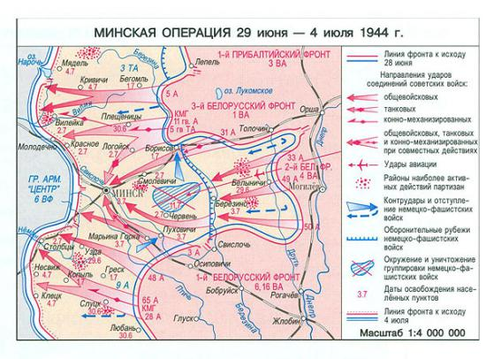

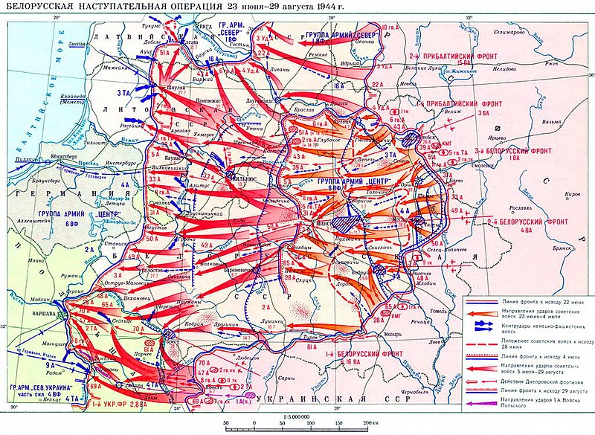

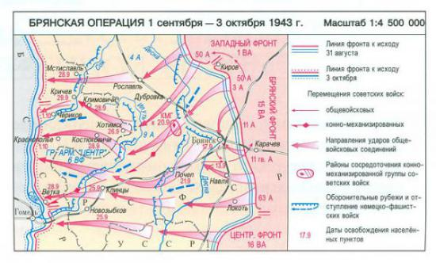

Приложение 2

Минская операция

Практическое задание: Какое расстояние прошла с боями 33 армия 2-го Белорусского фронта от Могилева до Минска?

Операция Багратион

Практическое задание: Какое расстояние прошла с боями прошли наши освободители от Витебска до Вильнюса?

Брянская операция

Практическое задание: Какое расстояние прошла с боями 50 армия от Кирова до Краснопольска?

Приложение 3
Минская операция

№ | Вопросы | Ответы
1 | Сроки проведения операции
2 | Частью какой, более масштабной операции, была Минская операция?
3 | Основная цель операции.
4 | Когда была достигнута эта цель?
5 | Кто руководил операцией?

Операция Багратион

№ | Вопросы | Ответы
1 | Сроки проведения операции
2 | Кто разработал эту операцию?
3 | Основная цель операции.
4 | Когда была достигнута эта цель?
5 | Кто руководил операцией?

Брянская операция

№ | Вопросы | Ответы
1 | Сроки проведения операции
2 | Какой характер (наступательный или оборонительный) носила эта операция?
3 | Основная цель операции.
4 | Когда была достигнута эта цель?
5 | Кто руководил операцией?

